

Aguamod – Secvențe pedagogice
De către UDC

decembrie
2024

Cuprins
1. Secvențe pedagogice – șablonul 2
2. Exemplul 6

secvențe pedagogice – șablon

Securizează-l conform acestui exemplu: „AGUAMOD _Spania ”

Dacă sunteți gata, distribuiți secvența pedagogică organizației partenere care creează o secvență pedagogică pentru același joc și încorporați feedback-ul ulterior. Feedback-ul nu urmează o structură specifică și poate fi scris prin e-mail (vă rugăm să includeți în toate e-mail-urile de feedback întotdeauna Olivia și Luz în calitate de Lider și Lider de Calitate).

Vă rugăm să salvați prima versiune (cu feedback-ul partenerilor încorporat) aici: https://nextcloud.suedwind.at/index.php/s/7miNHpceogMtibL

AGUAMOD
Scurtă descriere a jocului: Un guamod este un joc serios dezvoltat ca parte a proiectului Interreg SUDOE, finanțat de UE, care se concentrează pe gestionarea resurselor de apă în sud-vestul Europei. Jocul își propune să educe utilizatorii cu privire la practicile durabile de gestionare a apei prin simularea diverselor scenarii legate de apă, în special în perioadele cu nivel scăzut de apă sau secetă. Prin intermediul jocului, jucătorii iau decizii care au impact asupra distribuției apei pentru băut, agricultură și nevoile de mediu, ajutând la ilustrarea complexității gestionării resurselor de apă partajate în diferite scenarii climatice și modele de guvernanță.
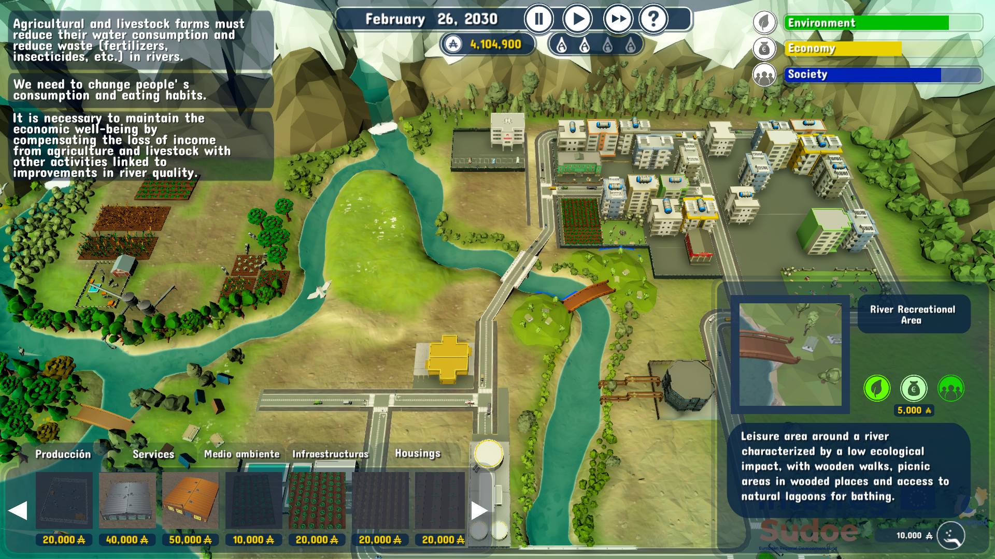

Durată: 4 lecții
Subiect/e: Știința mediului, Știința civică
Educație, Economie
Subiecte: Sustenabilitate, managementul resurselor, administrarea mediului și colaborarea comunitară.
ODD-uri: 11, 12, 13

Dimensiunile conflictului prin joc:
☒impact social
☒impactul asupra mediului
☒impact economic
☐impactul tehnologic
Obiective de învățare: Secvența pedagogică a programului Aguamod își propune să promoveze înțelegerea naturii interconectate, interdependente și eco-dependente a activităților umane, prin identificarea și analiza problemelor eco-sociale relevante, pentru a promova obiceiuri și atitudini angajate etic în atingerea unor moduri de viață durabile. Prin provocări de mediu și jocuri interactive bazate pe scenarii, se promovează înțelegerea și empatia față de problemele reale de gestionare a apei. Învățarea colaborativă este încurajată prin discuții despre sustenabilitate, economie și politici publice. Jucătorii dezvoltă gândire strategică, abilități de luare a deciziilor și conștientizare a provocărilor legate de resursele de apă și a impactului climatic. Obiectivul principal este de a promova înțelegerea gestionării durabile a apei, a alocării resurselor și a impactului asupra mediului.
Abilități interpersonale: Gândire critică , creativitate , competențe informaționale, competențe tehnologice, inițiativă .
Cerințe tehnice și materiale necesare: PC; mouse pentru fiecare elev; Wi-Fi; joc video descărcat
Lectură/material suplimentar:
INTERREG SUDOE AGUAMOD: http://www.aguamod-sudoe.eu/videojuego/
Ghid didactic: http://www.aguamod-sudoe.eu/handbook/content/pdf/principal/ficha_juegointeractiv o_en.pdf
Videoclip introductiv: https://www.youtube.com/watch?v=ACP3Sd-yChY&t=27s

http://www.aguamod-sudoe.eu/handbook/content/pdf/seriousgame/index.html

Faza de pregătire
O planificare atentă este esențială pentru a introduce și pregăti mediul de învățare pentru utilizarea Aguamod în sala de clasă. Primul pas este să vă asigurați că toți elevii au acces la un dispozitiv adecvat, cum ar fi un PC, o tabletă sau un smartphone. Jocul ar trebui să fie instalat și să funcționeze fără probleme. O conexiune stabilă la internet este importantă pentru un joc neîntrerupt, deoarece jocul se bazează pe feedback în timp real și actualizări bazate pe deciziile jucătorului. Dacă sunt disponibile, oferirea de căști elevilor poate îmbunătăți considerabil imersiunea lor în designul sonor al jocului, permițându-le să se implice mai profund fără a-i deranja pe ceilalți.
Înainte de a prezenta jocul Aguamod clasei, este important ca profesorul să joace independent. Această experiență practică îi permite profesorului să înțeleagă mecanica, structura jocului și temele educaționale ale acestuia, astfel încât să poată anticipa orice dificultăți pe care le-ar putea întâmpina elevii și să ofere îndrumări eficiente în timpul sesiunii. Atunci când introduce jocul, profesorul ar trebui să ofere un context captivant care să evidențieze provocările de mediu explorate în Aguamod, cum ar fi gestionarea climei și a resurselor sub presiunea schimbărilor climatice. Cu toate acestea, pentru a păstra elementul de descoperire pentru elevi, trebuie avută grijă să nu se dezvăluie detalii specifice ale jocului.
Modul de joc în sine îi încurajează pe elevi să ia decizii care să echilibreze considerațiile de mediu, sociale și financiare și să reflecteze asupra valorilor lor și asupra consecințelor mai ample ale alegerilor lor. Profesorul ar trebui să fie pregătit să faciliteze discuții despre sustenabilitate, complexitatea schimbărilor climatice și impactul deciziilor politice atât la nivel local, cât și global. Este la fel de important să se creeze un mediu de susținere în care elevii să se simtă confortabil exprimând orice frustrări sau dileme etice care pot apărea în timp ce se confruntă cu provocările prezentate de joc. Furnizarea de materiale introductive despre problemele de mediu, sociale și economice, schimbările climatice și practicile sustenabile îi poate ajuta să se implice mai profund în temele Aguamod. Pentru cei cu un interes sau o pregătire deosebită în știința mediului, profesorul îi poate încuraja să își împărtășească perspectivele, îmbogățind experiența de învățare pentru întreaga clasă.
Scopul jocului este de a restabili și atinge un echilibru durabil între mediu, societate și economie prin acțiunile și alegerile jucătorului. Trebuie să ne asigurăm că menținem calitatea și cantitatea resurselor de apă pentru o societate durabilă pe termen lung. Pentru a realiza acest lucru, utilizatorul are la dispoziție mai multe elemente tipice care pot fi adăugate sau eliminate din scenariu pentru a depăși provocările (ghidul didactic Aguamod, fără sfârșit). Prin pregătirea atentă atât a aspectelor tehnice, cât și a celor emoționale ale mediului de învățare, profesorul se poate asigura că Aguamod devine un instrument educațional puternic pentru explorarea problemelor critice ale sustenabilității și responsabilității față de mediu.

Faza de joc
Lecția nr. | Descriere în pași | Formă socială | Cerințe materiale/tehnice
1 | Pasul 1: Introducere în joc și subiect  Ar fi bine dacă profesorul ar putea oferi informații relevante despre mediu pentru a justifica activitatea. Scopul este de a crea coeziune și de a servi drept introducere pentru înțelegerea ulterioară a jocului.  Profesorul ar trebui să explice că jocul este conceput pentru a simula consecințele deciziilor privind distribuția apei potabile, agricultura și nevoile de mediu. Scopul este de a realiza un echilibru între creșterea economică, stabilitatea socială și sustenabilitatea mediului în teritoriul SUDOE, fiind esențială utilizarea videoclipului introductiv: https://www.youtube.com/watch?v=ACP3Sd-yChY&t=27s. | Plen | Laptop și proiector  pentru demonstrație  prezentare generală a jocului, link către videoclip
1 | Pasul 2: Exersați mecanica jocului  Ulterior, o discuție ar putea fi o idee bună pentru a reflecta asupra subiectului care va fi discutat și a posibilelor alternative. Se recomandă căutarea de materiale sau, în cazul studenților care nu participă de obicei, furnizarea de diferite resurse, cum ar fi: https://ed.ted.com/lessons/can-the-economy-grow-forever .  Dinamica începe cu o întrebare esențială care va fi discutată în grupuri mici, un purtător de cuvânt prezentând concluziile, de exemplu: Este apa potabilă un bun comun? sau Care sunt provocările, problemele și situațiile cu care ne vom confrunta în viitor în ceea ce privește gestionarea resurselor naturale, în special a apei? Care este impactul consumului de apă asupra sistemului economic? Dezbaterea va ocupa prima jumătate a sesiunii. | Lucru în plen și în grup, în grupuri de 4 sau 5 persoane | Laptop și proiector  pentru demonstrație  prezentare generală a jocului, link către videoclip sau resursă pentru a reflecta asupra subiectului
1-2 | Pasul 3: Exersați mecanica jocului  Elevii deschid un browser, intră în joc și dau clic pe butonul „Joc nou”, precum și pe semnul mare „play” care apare;  După ce jocul s-a terminat, apare pagina cu scorul; perechile se pot opri în acel punct pentru a compara scorul în sala de clasă, dacă doresc.  După primul test în perechi, profesorul îi va ghida pe elevi printr-un scenariu introductiv pentru a se asigura că toată lumea înțelege cum să interacționeze cu jocul, cum să îl citească și cum să îl interpreteze.  Dacă elevii se confruntă cu bariere lingvistice (deoarece jocul poate să nu fie în limba lor maternă, dar poate fi folosit în engleză), este esențial să se utilizeze instrumente de traducere sau să se ofere în prealabil vocabularul de bază al conceptelor cheie. | Lucru în grup, în perechi
2 | Pasul 4: Jocul propriu-zis  Odată ce elevii înțeleg mecanica jocului, vor începe să joace în perechi pentru a-și îmbunătăți abilitățile de lucru în echipă și de comunicare, deoarece vor trebui să se consulte pentru luarea deciziilor. Fiecare va deschide jocul pe dispozitiv (smartphone, tabletă sau PC).  Elevii vor participa la primele etape ale jocului, luând decizii care vor avea un impact asupra alocării resurselor, protecției mediului și dezvoltării generale. Dezvoltarea unei matrice de echipă (Materialul 1) va facilita înțelegerea importanței echilibrării factorilor de mediu, financiari și sociali. Elevii ar trebui încurajați să exploreze diferite modalități de a lua decizii și să ia în considerare consecințele pe termen lung ale alegerilor lor. Profesorii pot oferi îndrumări, dacă este necesar, mai ales dacă elevii au dificultăți în a înțelege consecințele alegerilor lor. | Lucru în grup, în perechi | Materialul 1

Faza de reflecție
Lecția nr. | Descriere în pași | Formă socială | Cerințe materiale/tehnice
2-3 | Pasul 5: Reflecție asupra jocului și discuție în clasă  După ce elevii și-au terminat jocul, profesorul va conduce o sesiune de reflecție asupra experiențelor și rezultatelor. Jocul are trei faze, fiecare cu câte trei provocări asociate, fiecare fază durând în medie aproximativ 20 de minute pentru a fi finalizată. Pentru a lua în considerare timpul tuturor elevilor, jumătate de lecție este suficientă pentru a juca jocul. Elevii care termină jocul vor putea să-și compare matricea și să tragă concluzii în clasă pentru următoarea sesiune. Vor folosi matricea echipei și, în grupuri de două-trei perechi, vor discuta următoarele întrebări (acestea sunt orientative și pot fi modificate de profesor). Întrebările inițiale de reflecție ar putea fi:  - Care a fost cea mai dificilă decizie din joc - de ce?  - Cum au afectat deciziile dumneavoastră resursele de apă?  - Ce strategii ați folosit pentru a echilibra creșterea economică, sustenabilitatea mediului și sustenabilitatea economică?  - Cum te-a pus jocul pe gânduri despre resursele de apă și despre realitate?  - Au existat momente în care au existat tensiuni între problemele economice, de mediu și sociale? Care a fost prioritatea în acele momente? | Lucru în grup de 4-6 persoane | Materialul 1
3 | Pasul 6: Reflectați în grupuri asupra constatărilor din Materialul 1  În această fază veți analiza alegerile făcute de majoritate, dar și alternativele care au fost alese mai puțin.  Elevii ar trebui să își împărtășească experiențele și să discute despre cum strategiile lor de joc pot aborda probleme din viața reală. Pentru a face acest lucru, fiecare grup va avea un purtător de cuvânt care va prezenta rezultatele întrebărilor, iar apoi elevii care doresc acest lucru vor putea interveni . | Plen
3-4 | Pasul 7: Reflecția mea „Amprenta apei”  Scopul următoarei activități este de a analiza impactul anumitor acțiuni asupra mediului și sănătății, pentru a promova și adopta obiceiuri care evită sau minimizează impactul negativ asupra mediului, sunt compatibile cu dezvoltarea durabilă și fac posibilă menținerea și îmbunătățirea sănătății individuale și colective, în acest caz prin consumul de apă. În acest scop, „jocul amprentei de apă” va consolida munca anterioară realizată prin intermediul Matricei, dar în propriile vieți.  Apa este esențială pentru activitățile de zi cu zi, cum ar fi băutul, gătitul și spălatul, dar este nevoie de mult mai multă apă pentru fabricarea produselor de zi cu zi, cum ar fi alimentele, hârtia și bumbacul. **Amprenta de apă** măsoară cantitatea totală de apă utilizată pe parcursul lanțului de producție al unui produs.  Într-un joc activ, participanții învață despre amprenta lor de apă „cumpărând” o masă dintr-un supermarket, concentrându-se nu pe preț, ci pe costul apei necesare pentru producerea mesei. Scopul este de a alege alimentele cu cea mai mică amprentă de apă.  În grupurile cu care s-au jucat anterior, aceștia vor avea sarcina de a selecta o masă și un desert dintr-o carte de rețete care enumeră ingredientele. În timp ce caută o opțiune gustoasă, trebuie să acorde prioritate reducerii amprentei totale de apă. „Magazinul” arată amprenta de apă (în litri) a tuturor produselor.  După ce un grup și-a adunat alimentele într-un coș, acesta trebuie să calculeze amprenta totală de apă a ingredientelor selectate. Grupul cu cel mai mic total câștigă jocul, demonstrând importanța alegerilor de economisire a apei. De asemenea, este important ca aceștia să aprecieze conflictele pe care alegerile pe care le fac le generează. Pentru activitate, sunt furnizate toate datele privind amprenta de apă a ingredientelor, meselor și deserturilor.  Mai multe resurse: https://www.youtube.com/watch?v=b1f-G6v3voA  Unul dintre membrii grupului va nota orice dileme, îndoieli, probleme, întrebări sau dezacorduri care apar în timpul votării.  Scopul acestei activități este de a fi un stimulent pentru reflecție pentru grupurile care au finalizat deja etapele anterioare. Prin urmare, va fi o activitate de consolidare pentru concluziile finale. Scopul este de a aprofunda, cu scopul de a propune și adopta obiceiuri sustenabile, analizând critic propriile activități și ale altor persoane pe baza propriului raționament, a cunoștințelor dobândite și a informațiilor disponibile, în acest caz „amprenta de apă”. În acest sens, se va dezvolta și capacitatea de a aborda provocările legate de utilizarea eficientă, echitabilă și sustenabilă a apei în diferite contexte, fie ele reale sau simulate, utilizând cunoștințele economice și financiare necesare. Aceasta include o apreciere critică a problemei economice a deficitului de resurse și a nevoii de alegere, precum și o înțelegere a principiilor interacțiunii sociale dintr-o perspectivă economică. Prin integrarea acestor abilități, se va consolida capacitatea de a calcula și interpreta amprenta de apă, promovând luarea deciziilor sustenabile în fața provocărilor legate de mediu și de gestionarea resurselor. | Lucru în grup de 4-6 persoane | Materialul 2
4 | Pasul 8: Concluzie  Încheiați ultimele două lecții cu Ce lucruri noi ați învățat după ce ați jucat Aguamod și ați făcut amprenta de apă? Din concluziile trase, va exista o persoană care va lua notițe și va prezenta concluziile grupului. | Plen | Prezentarea în clasă în grupuri de lucru
4 | Pasul 9: „Amprentă de apă mai mică, mai mult viitor: Acceptă provocarea!”  În grupuri de lucru, vor realiza o infografică pentru îmbunătățirea managementului apei în contextul școlar. Cele mai reușite cinci infografice vor fi proiectate în școală, în modul în care școala le consideră și vor fi propuse ca provocări pentru școală. Ideea este de a stabili mici provocări care pot fi implementate în viața de zi cu zi.

Copiați șabloanele:
Materialul 1 – Matricea echipei
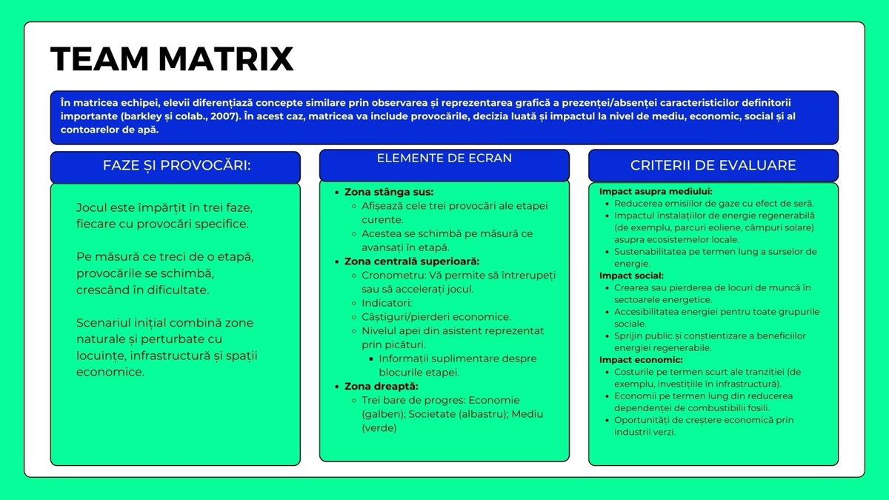
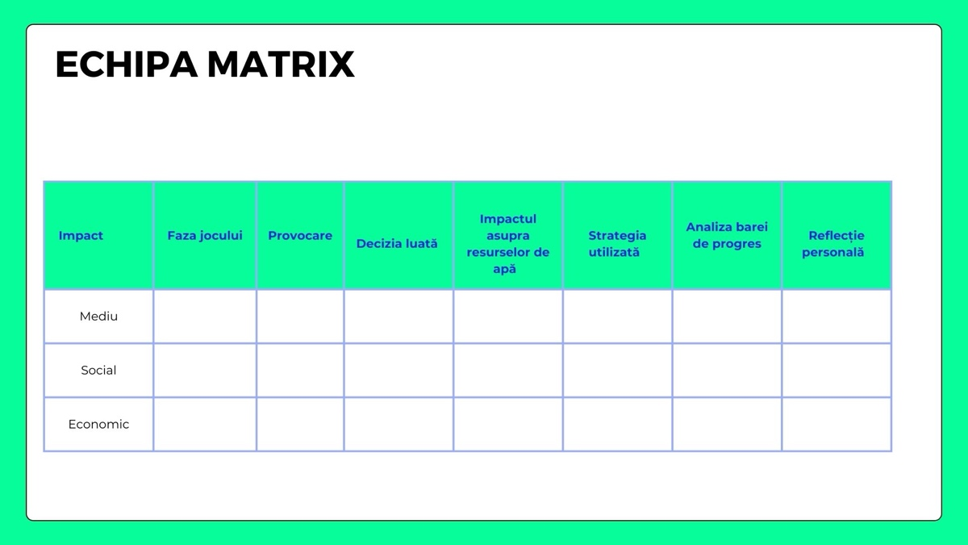

Prezentare Canva:
https://www.canva.com/design/DAGzsEjI4PE/8cELfG8VkQdwdRA2w5QLuQ/edit

Materialul 2_ Joc cu amprenta de apă pentru elevi
Pași pentru joc:
1. Respectând împărțirea în grupe deja realizată mai sus, fiecare grup trebuie să „cumpere” o masă și un desert dintr-o carte de rețete.
Condiție: Alegeți ceva delicios, dar optimizați amprenta totală de apă a ingredientelor.
2. Turul „magazinului”: Produsele necesare pentru rețete vor fi disponibile în magazin. Fiecare produs va avea o etichetă care indică amprenta sa de apă în litri (cantitatea de apă utilizată în timpul producției).
3. Achiziționarea de produse: Grupurile selectează ingredientele necesare și le pun în „coșul” lor.
4. Trecerea prin cutie: Fiecare grup trece prin „cutie” (reprezentată de instructor).
Instructorul adună amprenta de apă a ingredientelor alese și le dă totalul.
5. Câștigător: Grupul cu masa (inclusiv desertul) cu cea mai mică amprentă totală de apă este câștigătorul.

Adresă: https://www.waterfootprint.org/resources-explained/school-resources/
Pentru mai multe informații și resurse materiale:
Explicația jocului pentru profesor: Engleză Germană Olanda
Jocul necesită această listă de produse: Engleză Germană Olanda
Jocul necesită această carte de rețete: Engleză Germană Olanda

Anexă – Analiza jocului:
Un guamod este un joc serios dezvoltat ca parte a proiectului Interreg SUDOE, finanțat de UE, care se concentrează pe gestionarea resurselor de apă în sud-vestul Europei. Jocul își propune să educe utilizatorii cu privire la practicile durabile de gestionare a apei prin simularea diverselor scenarii legate de apă, în special în perioadele cu nivel scăzut de apă sau secetă. Prin intermediul jocului, jucătorii iau decizii care au impact asupra distribuției apei pentru băut, agricultură și nevoile de mediu, ajutând la ilustrarea complexității gestionării resurselor de apă partajate în diferite scenarii climatice și modele de guvernanță.
Jocurile video ca mijloc de comunicare
Aguamod funcționează eficient ca instrument de comunicare prin traducerea problemelor complexe de gestionare a apei, bazate pe date, în scenarii interactive și ușor de înțeles. Formatul său de joc se adresează unui public divers, încurajând implicarea în problemele de mediu, încurajând în același timp explorarea compromisurilor și priorităților în gestionarea resurselor de apă. Prin combinarea datelor climatice cu contexte reale de utilizare a apei, acesta simplifică conceptele tehnice și încurajează discuțiile despre sustenabilitatea resurselor. Designul participativ al jocului - care implică jucătorii în procesele decizionale - promovează o înțelegere mai largă a provocărilor legate de guvernanță, ceea ce îl face un mediu eficient atât pentru educație, cât și pentru dialogul cu părțile interesate.
Jocurile video conțin valori
Aguamod transmite câteva valori fundamentale prin intermediul gameplay-ului său:
- Sustenabilitate : Jocul pune accent pe utilizarea responsabilă a apei și pe conservarea acesteia, promovând sănătatea ecologică pe termen lung, mai degrabă decât câștigurile pe termen scurt.
- Colaborare : Subliniază importanța cooperării între părțile interesate, cum ar fi factorii de decizie politică, comunitățile și industriile, pentru a realiza o gestionare echilibrată a resurselor de apă.
- Adaptabilitate : Aguamod încurajează jucătorii să adapteze strategiile bazate pe resurse fluctuante și schimbări climatice, subliniind reziliența în managementul mediului.
- Luarea deciziilor în cunoștință de cauză : Prin faptul că îi pune pe jucători în fața unor consecințe realiste, valorizează alegerile bazate pe dovezi, îndemnându-i să ia în considerare în mod egal impactul asupra mediului și pe cel societal.
Aceste valori îl aliniază pe Aguamod ca instrument educațional și comunicativ menit să promoveze o abordare durabilă, cooperativă și informată a managementului resurselor naturale.

Aguamod poate fi analizat folosind următoarele categorii:
1. Jucabilitate
Aguamod este un joc serios, cu un gameplay centrat pe luarea deciziilor strategice legate de gestionarea apei. Jucătorii simulează scenarii din lumea reală, gestionând resursele în condiții de secetă și echilibrând nevoile ecologice și sociale.
2. Ușurință în utilizare
Interfețele jocurilor de simulare tind să fie complexe. Interfața Aguamod este concepută să fie intuitivă, cu ajutoare vizuale și comenzi simple. Acest lucru o face accesibilă atât începătorilor, cât și celor familiarizați cu subiectele de gestionare a apei, susținând o progresie lină a învățării.

3. Dezvoltarea conținutului și a competențelor
Aguamod educă utilizatorii cu privire la practicile sustenabile, subliniind compromisurile în deciziile de gestionare a apei pentru agricultură, industrie și sănătatea ecosistemului. Scenariile reflectă probleme reale legate de deficitul de apă, ajutând jucătorii să înțeleagă factorii sociali, economici și de mediu. Jocul integrează impactul schimbărilor climatice asupra resurselor de apă, subliniind importanța practicilor sustenabile.
Titlu
Platformă | PC (Windows)
Limbă | Engleză, spaniolă, franceză și portugheză
Nr. de sesiuni jucate | 2
Timp total jucat | 60 de minute
Scurtă descriere | Joc serios interactiv care îi provoacă pe jucători să gestioneze resursele de apă în mod sustenabil în perioadele de deficit, echilibrând nevoile sociale, economice și ecologice.

Dimensiune | Criterii de evaluare
Ușurință în utilizare  (analiza corectitudinii tehnice și a ușurinței în utilizare) | - Este jocul ușor de învățat și de jucat?  Da, Aguamod este conceput pentru a fi accesibil, facilitând înțelegerea conceptelor complexe de gestionare a apei prin intermediul unui joc interactiv și ghidat.  - Interfața cu utilizatorul (comenzile și navigarea) este clară și adaptată publicului țintă?  Interfața este în general intuitivă, cu elemente vizuale care se adresează atât începătorilor, cât și profesioniștilor în științele mediului. Trebuie menționat că simulatoarele necesită de obicei o cantitate mare de date pentru a fi vizibile utilizatorului. Prin urmare, interfața tinde să fie complexă.  - Sunt implementate opțiuni de accesibilitate?  Nu, dar are un design ușor de utilizat  - Este răspunsul jocului precis și rapid?  Da, jocul este responsiv, permițând jucătorilor să ia decizii rapide și să vadă efectele imediate ale acțiunilor lor.  - Sunt corecte mesajele din joc?  Mesajele din joc sunt precise și informative, aliniindu-se bine cu obiectivele educaționale ale Aguamod.  - Există instrucțiuni?  Da, jocul include instrucțiuni pentru a ghida jucătorii prin scenarii și comenzi eficiente.  - Este posibil să salvez jocul?  Da, jocul are un sistem de salvare automată și poți relua jocul de unde ai rămas.  - Există vreo eroare?  Nu.  Alte comentarii relevante privind utilizabilitatea:  a Aguamod este îmbunătățită de scenariile sale realiste, ceea ce îl face un instrument captivant și informativ pentru înțelegerea provocărilor și strategiilor de gestionare a apei.
Gameplay (analiza structurilor narative și de joc ale jocului și modul în care designul jocului produce sens) | - Ai reușit să termini jocul (da/nu: de ce)?  Da, deoarece este conceput să fie completabil, oferind obiective clare și un final educațional.  - Durată (per nivel/misiune sau pe parcursul întregului joc)  Fiecare misiune durează în jur de 10-20 de minute, timpul total de joc variind în funcție de implicarea utilizatorului.  - Gradul de interactivitate (deciziile jucătorului joacă un rol crucial în rezultatul jocului)?  Deciziile jucătorilor au un impact critic asupra rezultatelor gestionării resurselor.  - Este ritmul jocului satisfăcător?  Da, cu un ritm echilibrat care să permită luarea unor decizii atente, fără tergiversare.  - Ponderea narativă (mare/medie/scăzută)  Mediu; concentrat mai mult pe luarea deciziilor decât pe povestire.  - Prezența unui narator: da/nu  Nu; îndrumările sunt integrate în joc și în instrucțiuni.  - Prezentarea și rolul personajului principal (caracteristicile și calitățile personajului/avatarului)  Jucătorul acționează ca un manager de resurse, întruchipând trăsături de responsabilitate și adaptabilitate.  - Reprezentarea și rolul antagonistului (caracteristici și calități)  Niciun antagonist direct; provocările apar din cauza constrângerilor de mediu și de resurse.  - Prezentarea decorului (lumii în care se dezvoltă personajul)  Un mediu regional realist, bazat pe problemele resurselor de apă din sud-vestul Europei.  - Dimensiune/temporalitate: perioada de timp acoperită de poveste și caracteristicile acesteia (fictivă/reală, globală/locală etc.)  Real și regional, plasat în sud-vestul Europei de astăzi.  - Misiune (acțiunile esențiale pentru a câștiga/termina jocul)  Pentru a aloca resursele de apă în mod eficient, echilibrând nevoile diverse și sustenabilitatea.  - Care sunt obiectivele implicite/finale ale jocului?  Pentru a promova gestionarea durabilă a apei și conștientizarea provocărilor legate de resurse.  - Care sunt principalele provocări/obstacole cu care se confruntă protagonistul?  Resurse limitate, impacturi climatice fluctuante și cerințe ale părților interesate.  - Sunt mecanicile jocului adecvate conținutului și obiectivelor implicite?  Da, mecanismele se aliniază cu alocarea resurselor, încurajând o gestionare atentă a mediului.  - Sunteți de acord cu sistemul de recompense (stimulente pentru acțiune)?  Da, deoarece recompensele reflectă o mai bună sustenabilitate a apei și un echilibru ecosistemic.  - Cum funcționează sistemul de feedback (comentarii text, audio sau audiovizuale oferite jucătorului pentru anumite acțiuni)?  Feedback-ul bazat în principal pe text evidențiază consecințele acțiunilor în scopuri de învățare  - Povestea generală (descrierea poveștii jocului în ansamblu)  Jucătorii gestionează apa într-o regiune cu resurse limitate, luând decizii care reflectă provocările reale de sustenabilitate în gestionarea apei.  Alte comentarii relevante despre joc
Conţinut  (analiza conținutului jocului și a mesajelor transmise în raport cu obiectivul) | - Care sunt temele jocului?  Sustenabilitate, managementul resurselor, administrarea mediului și colaborarea comunității.  - Ce fel de reflecție, cunoștințe, abilități, competențe, conștientizare sunt dezvoltate?  Jucătorii dezvoltă gândirea strategică, abilități de luare a deciziilor și conștientizarea provocărilor legate de resursele de apă și a impactului climatic.  - Există o utilizare explicită a surselor de informare?  Da, datele climatice și de mediu din lumea reală sunt încorporate în scenarii.  - Crezi că jucătorul poate înțelege mesajul dorit fără ajutor extern?  Da, jocul este conceput să transmită mesajele sale independent, prin scenarii și feedback.  - Ți-ai schimbat convingerile/opiniile sau ai învățat ceva nou după ce ai jucat jocul?  Da, jucătorii dobândesc de obicei informații despre gestionarea durabilă a resurselor și despre compromisurile complexe implicate.  Alte comentarii relevante despre conținut:  Aguamod traduce eficient problemele legate de resursele din lumea reală într-un format educațional accesibil, care promovează conștientizarea ecologică și gândirea sustenabilă.
Resursă didactică  (analizând jocul ca resursă didactică) | - Competențele secolului XXI au inclus:  - ☐Gândire critică  - ☒Creativitate  - ☐Colaborare  - ☐Comunicare  - ☒ Competențe informaționale  - ☐Alfabetizarea mediatică  - ☒ Technology literacy  - ☐Flexibilitate  - ☐Conducere  - ☒ Iniţiativă  - ☐Productivitate  - ☐Abilități sociale  - Dimensiuni acoperite:  - ☐Social  - ☒Mediu  - ☐Tehnologic  - ☐Economic  - Legătură cu subiectele InterGames:  - ☒Științe ale Mediului  - ☒Educație civică  - ☒Arte  - ☒Istorie  - ☒ Economie  - Competențe (cunoștințe dobândite de către cursant)  Înțelegerea gestionării durabile a apei, a alocării resurselor și a impactului ecologic.  - Condiții de rezolvare a problemelor (modul de gândire pentru rezolvarea problemelor: memorie reproductivă, creativitate productivă)  Încurajează rezolvarea productivă și creativă a problemelor pentru a echilibra nevoile concurente în condițiile constrângerilor de resurse.  - Nevoie de cunoștințe anterioare (nu/da: detalii)  Conștientizarea generală a problemelor de mediu poate fi de ajutor, dar nu este obligatorie.  - Curba de învățare (dificultatea învățării: mică, medie, mare)  Mediu; conceptele sunt accesibile, dar necesită gândire strategică.  - Posibilitatea de lucru în grup (nu/da: detalii)  Da, ar putea fi adaptat pentru luarea deciziilor în echipă sau pentru discuții în clasă.  - Include un ghid didactic (informații pentru profesori cu sfaturi și exemple pentru implementare în sala de clasă)?  Da. http://www.aguamod- sudoe.eu/handbook/content/pdf/principal/ficha_juegointeractiv o_en.pdf  - Posibilitatea evaluării de către profesor (nu/da: vă rugăm să specificați)  Da, profesorii pot evalua pe baza rezultatelor deciziilor, a reflecției și a implicării în discuții.  Alte comentarii relevante privind utilizarea sa ca resursă didactică și posibilitățile interdisciplinare.  Aguamod este valoros pentru lecțiile interdisciplinare de științe ale mediului, geografie și studii sociale, încurajând colaborarea și gândirea sistemică. Promovează discuțiile despre sustenabilitate, economie și politici publice, fiind ideal atât pentru învățarea individuală, cât și pentru proiectele de grup.

